FEUILLE D’ÉMARGEMENT | Formation Habilitation Électrique « titre », 2 jours | Page 1/2

NOM DU CLIENT | Date | Lieu



Cachet et signature de l’organisme de formation

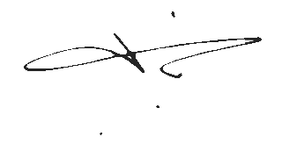

FEUILLE D’ÉMARGEMENT | Formation Habilitation Électrique « titre », 2 jours | Page 2/2

NOM DU CLIENT | Date | Lieu



Cachet et signature de l’organisme de formation

